康华兰修身班-大道易行

大力弘扬中华民族优秀传统文化，大力加强党风政风、社风家风建设，特别是要让中华民族文化基因在广大青少年心中生根发芽。

——习近平主席

致同仁的一封信

各位同仁

中华民族，善难辉煌，无数转折点，唯有牺牲多壮志，敢教目月换新天，忌有一批仁人志士为天地立心，为生民五命，为往圣继绝学为万世开太平。

一个民族不怕亡国，亡国了只要后代超来就可以复国，怕就是怕天化断了，文化一断，这个民族就彻底消失了。

在过去18年以来，在传播家文化的过程中发现无数家庭教子无方，夫妻名存实亡，身体来老光衰，邻里美系各扫门前雪，无数家庭没有形成自己良好的家风家训，无不让我心怀悲切，痛心疾首。

生连其时，受先辈“留余”家训的影响，倍感使命重大，责任光荣!强烈呼吁各位仁人去緋は讲洯秋蕗柳阙a楹帮助当代家庭建设家风家训，共同为中华民族的伟大复兴、世界大同贡献出自己应有的力量!

传播家文化，千里共同途。

您直诚的朋友康华兰

辛丑秋月

家庭是社会的基本细胞，父母是孩子最早的老师，家庭教育在中华优秀传统文化中始终都占据着不可城动的伟大地位。

康华兰老师在过去18年以来，先后在北京人民大会堂多次召开家文化传承与创新系列主题活动，得到了各界人士的高度赞许与认可。同时在全国范围内举办了上千场的家庭教育主题系列讲座，直接或间接受众人次达数百万人，其足迹逼布祖国的大江南北。2015年，康华兰老师在湖南梅山大地，投资兴建了用于青少年传统文化学习与实践的“道南学堂”,占地面积30余亩，能同时容纳200多各青少年学习与生活。2017年在北京香山成立家文化研究中心，帮助当代家庭家风建设提供智力支持。

留余治家康百万，连续富裕13代、兴盛400多年。康华兰老师作为河洛康家21代孙，在此过程中，深感责任重大，愈发觉得研究与传播留余”思想具有重要的历史意义!

站在新时代的起点，为了帮助更多家庭实现百年望族的梦想，为中华民族伟大复兴奉献自己应有的力量，结合互联网，打造线上公签传播家文化平台——留余讲堂，局负使命：帮助当代家庭建设家风家训。

康华兰

家文化研究学者：

河洛康家21代孙；

山东省新泰市中华优秀传统文化顾问；

甘肃省兰州市榆中县传承中华好家风顾问；

致力于家文化研究二十余年，曾多次再北京人民大会堂召开家文化系列主题研讨会，著有《百年传承好家风》、《中华家训大全》、《颜氏家训·精注精译》等著作。

百年望族 讲堂文化

愿景：家家有本好念的经

使命：帮助当代家庭建设家风家训

价值观：谢天谢地心怀家国敬畏圣贤

定位：聚焦家文化

合作理念：传播家文化千里共同途

留余讲堂四大研修基地

[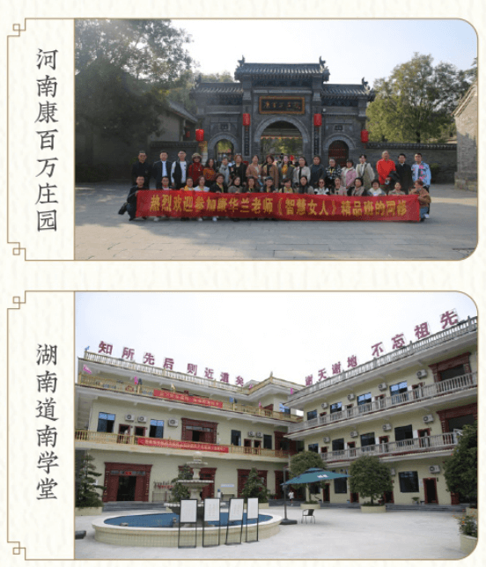](javascript:;)

[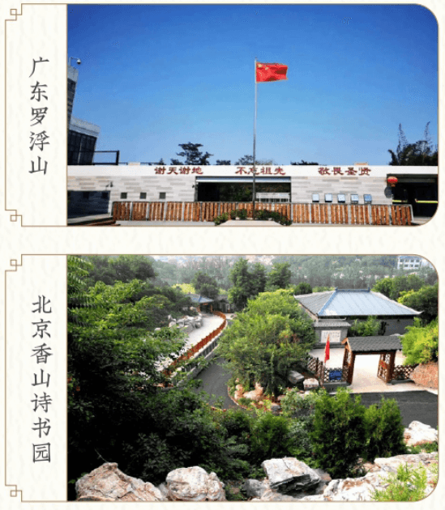](javascript:;)

百年望族六大系统

[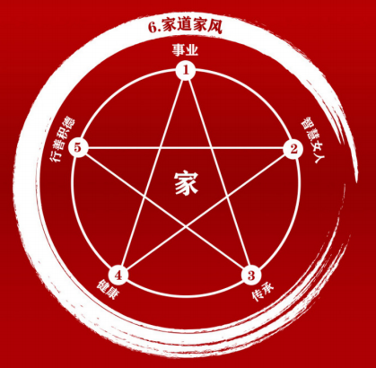](javascript:;)

修身班--大道易行

--福地福人居，福人居福地

上誓若水。水誓利万物而不争(有争有静)处众人之所恶，故几于道。居鲁地，心善渊，与等仁，言等信，正等治，事等能，动等时。夫唯不争，故无尤。

天下皆谓我道大，似不背。夫唯大故似不宵。若背，久矣其细也夫。我有三宝，持而保之:一日慈，二日俭，三日不敢为天下先。慈故能勇，俭故能广，不敢为天下先故能成器长。今舍慈且勇，舍俭且广，舍后且先，死矣。夫慈以战则胜，以守则固。天将救之，以慈卫之。

道门九宝:教三宝道经师，性三宝慈俭谦，身三宝精气神。

课程大纲

一、道之文意

二、老子之道的三重属性

三、老子之道的十个特征

四、闻道、失道与修道

性命双修:人生的四个境界

道德等持:道高龙虎服，德重鬼神钦。

真等兼顾:天道无亲，常与等人。

人心相济:人气就是运气，心气就是福气。

承负合载:德薄而位尊，智小而谋大，力小而任重，鲜不及矣。

阴阳抱一:抱一为天下式。

课程时间】3天2晚

【课程费用】6.99万

【上课地点】北京香山，湖南·道南学堂

【主讲老师】康华兰老师

让您述安居乐业幸福生活，吉祥如意心想事成鸿运开

[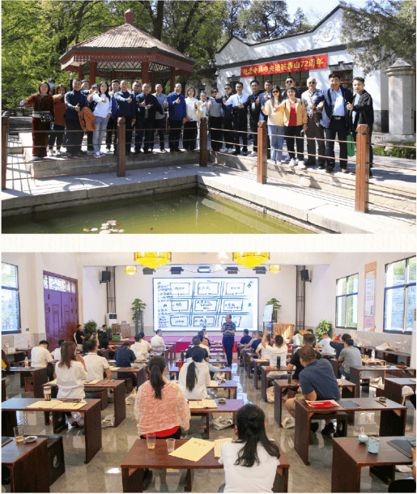](javascript:;)

[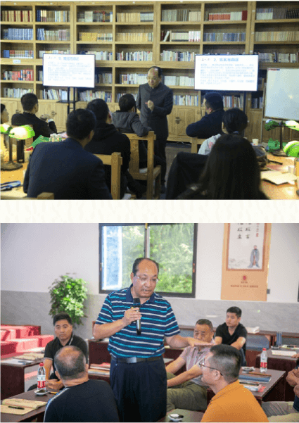](javascript:;)

[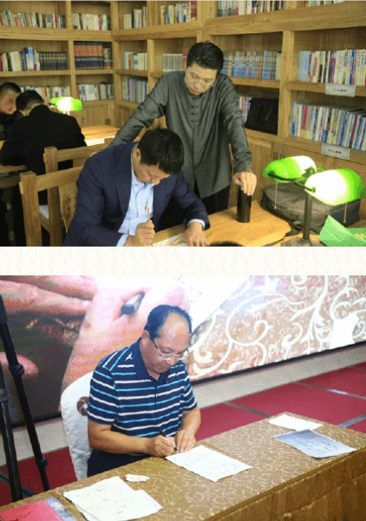](javascript:;)